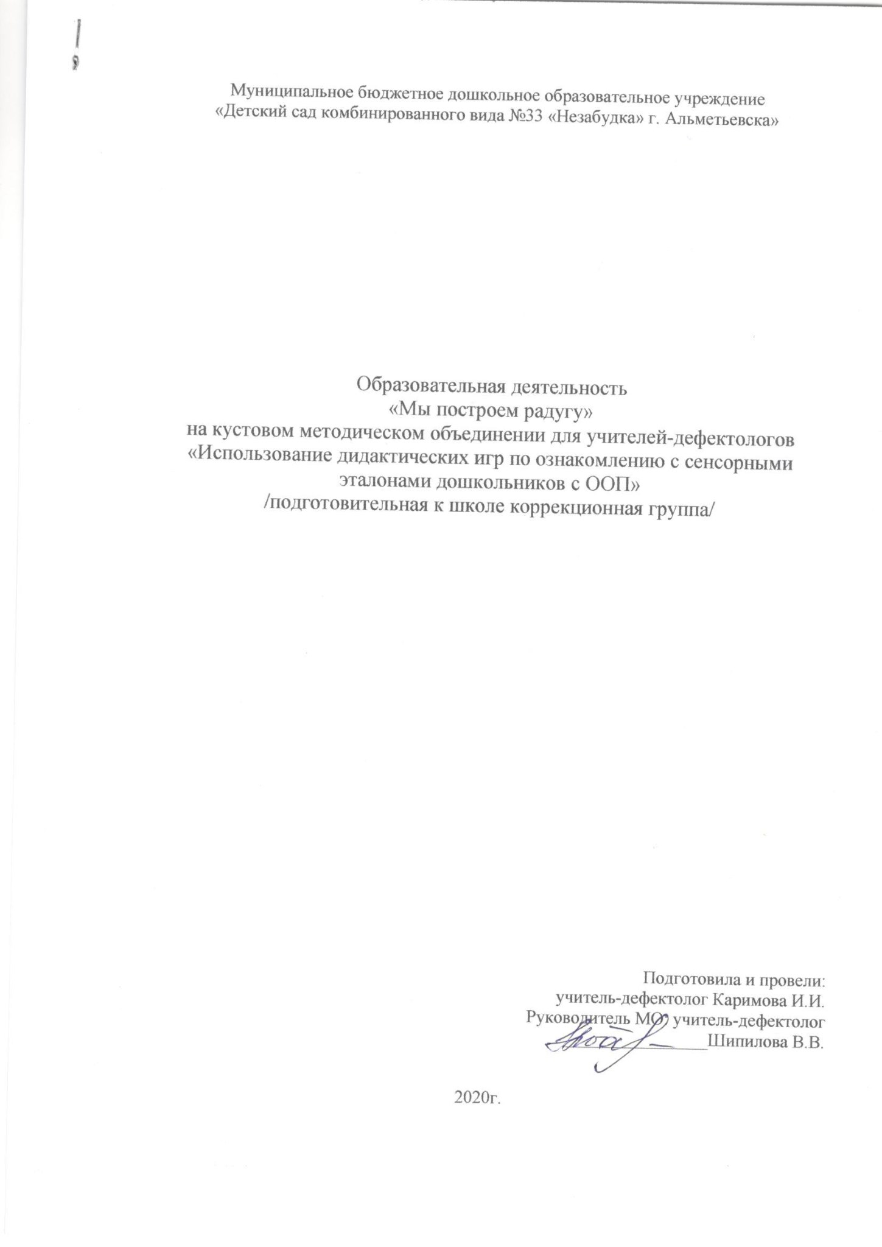

Муниципальное бюджетное дошкольное образовательное учреждение
«Детский сад комбинированного вида №33 «Незабудка» г. Альметьевска»

Образовательная деятельность
«Мы построим радугу»
на методическом объединении учителей-дефектологов
«Использование дидактических игр по ознакомлению с сенсорными эталонами дошкольников с ООП»
/подготовительная к школе коррекционная группа/

Подготовила и провели:
учитель-дефектолог Каримова И.И.
Руководитель МО: учитель-дефектолог
________________Шипилова В.В.

2020г
«Радужная сказка»
Цель: развитие сенсомоторных навыков.
Задачи:
-закрепить навыки чтения и звуко-буквенного анализа;
-закрепить конструктивные способности;
-закрепить тактильно-двигательное восприятие;
-закрепить развитие слухового и зрительного внимания, памяти, логическое мышление;
-закрепить дружеское отношение между детьми;
-закрепить творческие способности.
Демонстрационный материал: конверт с заданиями, наборы картинок, кубики Дьенеша.
Раздаточный материал: карточки с заданиями, зеленые карандаши.
Ход занятия
Учитель-дефектолог: Я вам буду сказку рассказывать, а вы слушайте внимательно. Жили-были в радужной стране ребята. Были они веселые и трудолюбивые. Девочки красивые да сердцем добрые. Мальчики сильные, как богатыри, да справедливые. И были у них в радужной стране чудеса. Первое — это радуга, которая каждый раз после дождя появлялась на небе. Второе — это радужные зайчики. Вы, наверное, слышали о солнечных зайчиках, а это были радужные — разноцветные зайчики. А вы хотели бы их увидеть?
Дети: Да.
Учитель-дефектолог: Для этого нам нужно выполнить ряд заданий. (После выполнения каждого задания на экране появляется зайчик).
1.Ребус по первым буквам.
Учитель-дефектолог: послушайте первое задание: вам нужно составить и прочитать слова по первым буквам картинок. Каждую картинку называем, выделяем, с какой буквы начинается название, и собираем из этих букв слово, ставя их по порядку слева направо.
Дети: Радуга.
Учитель-дефектолог: правильно молодцы, и вы получаете первого зайчика. Какого он цвета?
Дети: он красного цвета.
Учитель-дефектолог: правильно.
2.Построение из кубики Дьенеша. Построение предмета из кубиков Дьенеша по схеме. Детей делим на 2 команды и каждой команде дается карточка со схемой. Они находят нужные элементы и сами сообща друг с другом должны построить предмет, который они думают.
Учитель-дефектолог: я вам скажу названия фруктов (яблоко, груша, лимон, ананас), а вы запомните. Когда я скажу: «яблоки меняются местами, то яблоки должны поменяться местами, а все остальные стоят на месте. Ведущий будет занимать освободившее место, а кто остался без места тот будет ведущим и так каждый раз» (играем 3-4 раз).
Учитель-дефектолог: я теперь делимся на команды – яблоки и груши в одну команду, а лимон и ананас в другую. (детям раздается схемы).
Учитель-дефектолог: Ребята, посмотрите на картину. Как вы думаете, чего здесь не хватает?
Дети: животные, цветы, кораблик.
Учитель-дефектолог: Вы должны найти по схеме нужные элементы и построить предмет, который вы думаете.
Дети: это мишка и собачка.
Учитель-дефектолог: молодцы, ребята, у вас получилось.
3. Угадывание предмет на ощупь
Учитель-дефектолог: ребята, посмотрите здесь неизвестная коробка. (потрясти коробку) ой, ребята, кажется, там что-то есть. Как вы думаете, что же там может быть?
Дети: игрушки, кубики, машинки.
Учитель-дефектолог: а давайте мы свами узнаем. Смотрите, у коробки есть два отверстия, вам нужно засунуть руки, потрогать один предмет и сказать, что это и из чего он сделан?
Дети: пластмассовый кубик, деревянный цилиндр и др.
Учитель-дефектолог: молодцы, ребята, угадали.
4. Лабиринт.
Учитель-дефектолог: ребята, посмотрите ещё одно задание. Как вы думаете, что нужно сделать здесь? На каждого ребенка дается карточка на которой изображены кружочки, а в кружочках прописаны буквы.
Дети: дойти да звездочки.
Учитель-дефектолог: правильно, вам нужно пройти по буквам З до звездочки.
Учитель-дефектолог: Ребята, молодцы. Вы все справились с заданием.
5. Физминутка. «Послушные глазки»
Закрываем мы глаза, вот какие чудеса.
(закрывают оба глаза)
Наши глазки отдыхают, упражнения выполняют.
(продолжают стоять с закрытыми глазками)
А теперь мы их откроем, через речку мост построим.
(открывают глаза, взглядом рисуют мост)
Нарисуем букву О, получается легко.
(глазами рисуют букву О)
Вверх поднимем, глянем вниз.
(газа поднимают вверх, опускают вниз)
Вправо-влево повернем.
(глаза смотрят вправо-влево)
Заниматься вновь начнем.
(глазами смотрят вверх, вниз).
6. Кубики Дьенеша. Работа с карточками с использованием символов. Для обозначения свойств (цвет, форма, размер). Дети по схемам находят ответ для каждой карточки.

3-1

Учитель-дефектолог: молодцы, ребята. Посмотрите у нас появилась еще один зайчик. Давайте посчитаем сколько зайчиков у нас, а какие у них цвета? Как вы думаете на что это похоже?
Дети: радуга.
Учитель-дефектолог: правильно, а сколько цветов у радуги?
Дети: 7.
Учитель-дефектолог: какого цвета нам не хватает?
Дети: фиолетовый.
Учитель-дефектолог: правильно, ну вот, теперь у нас полноценная радуга получилась.
Дети: каждый охотник желает знать где сидит фазан.
Учитель-дефектолог: ребята, что мы с вами сделали полезного и интеесного?
Дети: угадывали цифы, слушали рассказ, делали задания, наблюдали зайчиков.
Учитель-дефектолог: молодцы, ребята.
8. Итог занятия.
Учитель-дефектолог: ребята, а вы знаете, оказывается слово «радуга» похоже на слово «радость». И в самом деле, радостно бывает, когда вдруг на небе возникает удивительно красивая дуга. «Райская дуга» называли ее в старину и верили, что она принесет счастья. С тех пор так и зовут – радуга.

